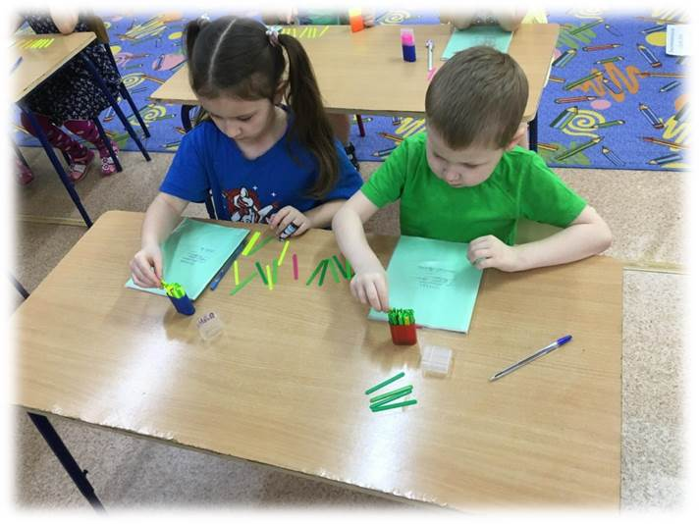

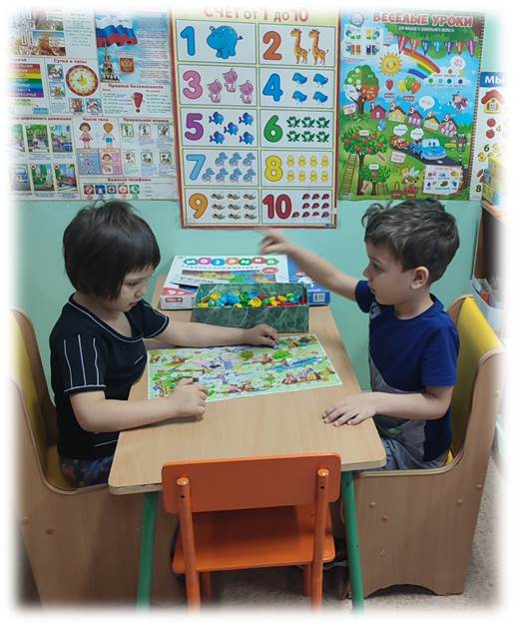

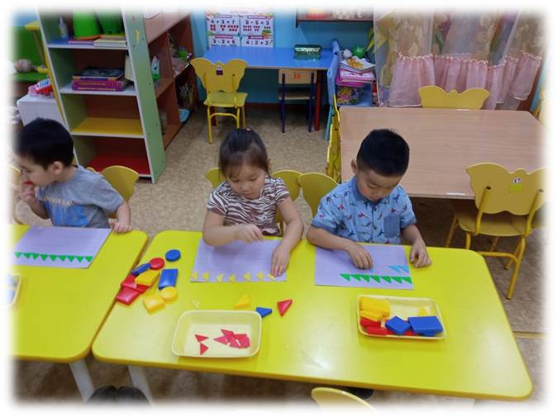

Заведующий МБДОУ Д/С

«Золотой ключик»

**Мурзина Валентина Юрьевна**

Республика Бурятия,

Муйский район,

п. Таксимо,

ул. Школьная, 4 «а»

тел/факс: 8(301-32)54-5-00;54-4-92

E-mail: zolotoy.klychik_82@mail.ru



**МУНИЦИПАЛЬНОЕ БЮДЖЕТНОЕ ДОШКОЛЬНОЕ ОБРАЗОВАТЕЛЬНОЕ УЧРЕЖДЕНИЕ**

**ДЕТСКИЙ САД «ЗОЛОТОЙ КЛЮЧИК» ОБЩЕРАЗВИВАЮЩЕГО ВИДА**

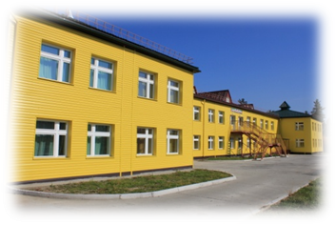

**Семинар районного методического объединения**

**«Формирование мотивации и поддержка детской инициативы в решении проблемных ситуаций»**

***06.12.2022 год***



**Цель:** Повышение профессиональной компетентности педагогов направленных на поддержку инициативы детей в формировании элементарных математических представлений

**9.00 – 9.15**

Методический кабинет

**ПРАКТИЧЕСКАЯ ЧАСТЬ**

**09.15-9.30**

**II младшая группа «Любознайка»**

ООД «Как друзья встречали Новый год»

*(Соколик Марина Николаевна)*

**09.35 – 09.55**

**Средняя группа «Ромашка»**

ООД по математическому развитию

с использованием развивающих технологий «Путешествие на остров»

*(Баранова Мария Александровна)*

**10.00 – 10.25**

**Старшая группа «Звездочки»**

Игровая ситуация «Построим город для геометрических фигур»

*(Скопина Татьяна Святославовна)*

**10.30-11.00**

**Подготовительная к школе группа «Фантазеры»**

игровая ситуация по финансовой грамотности с элементами экспериментирования:

«Школа экономики: я работаю в банке»

*(Лиханова Ирина Владимировна)*

**11.05-12.00**

**ТЕОРЕТИЧЕСКАЯ ЧАСТЬ** «Формирование мотивации и поддержки детской инициативы в решении проблемных ситуаций»

*Старший воспитатель Казанцева Н.В.*

**Рефлексия проведенных мероприятий.**

